高英高級工商職業學校辦理109學年度活動摘要
活動名稱 |  | 109學年度2020第13屆議長盃全國美容美髮技藝競賽
主辦單位 |  | 美容科 | 活動地點 |  |  | 楠梓加工區(莊敬堂)
活動日期 |  | 109年11月21日 |  |  |  | 參加人數 | 學生：52人  教師：05人
活動摘要  課程內容 |  | 主題：第13屆議長盃美容美髮技藝競賽  內容：本校於109年11月21日(六)參加第13屆議長盃美容美髮技藝競賽，透過競賽交流提升美容科學生在職場的競爭能力與專業技能之能力。
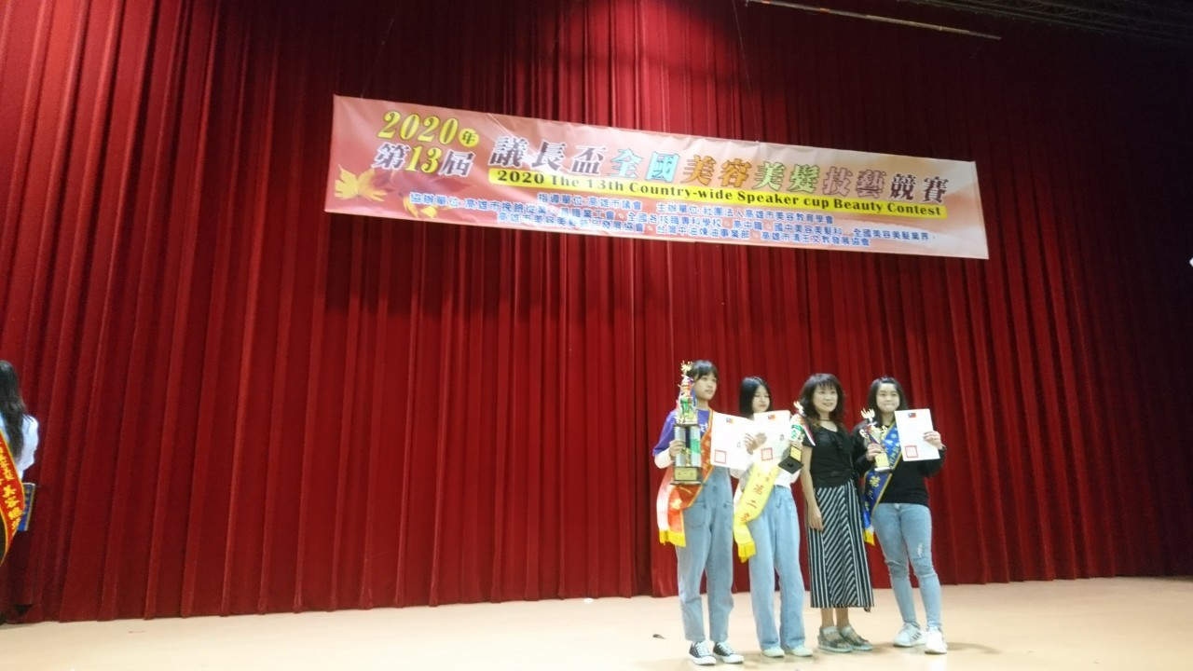 |  |  |  | 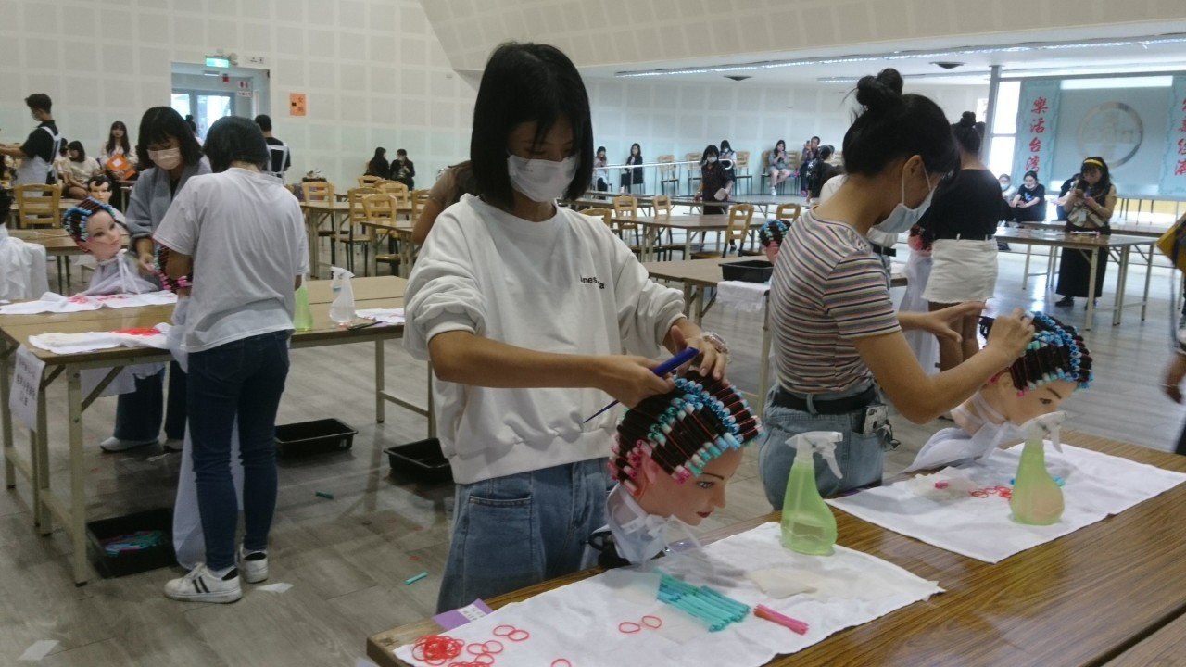
說明 | 競賽活動現場 |  |  | 說明 | 競賽活動現場-標準冷燙組競賽
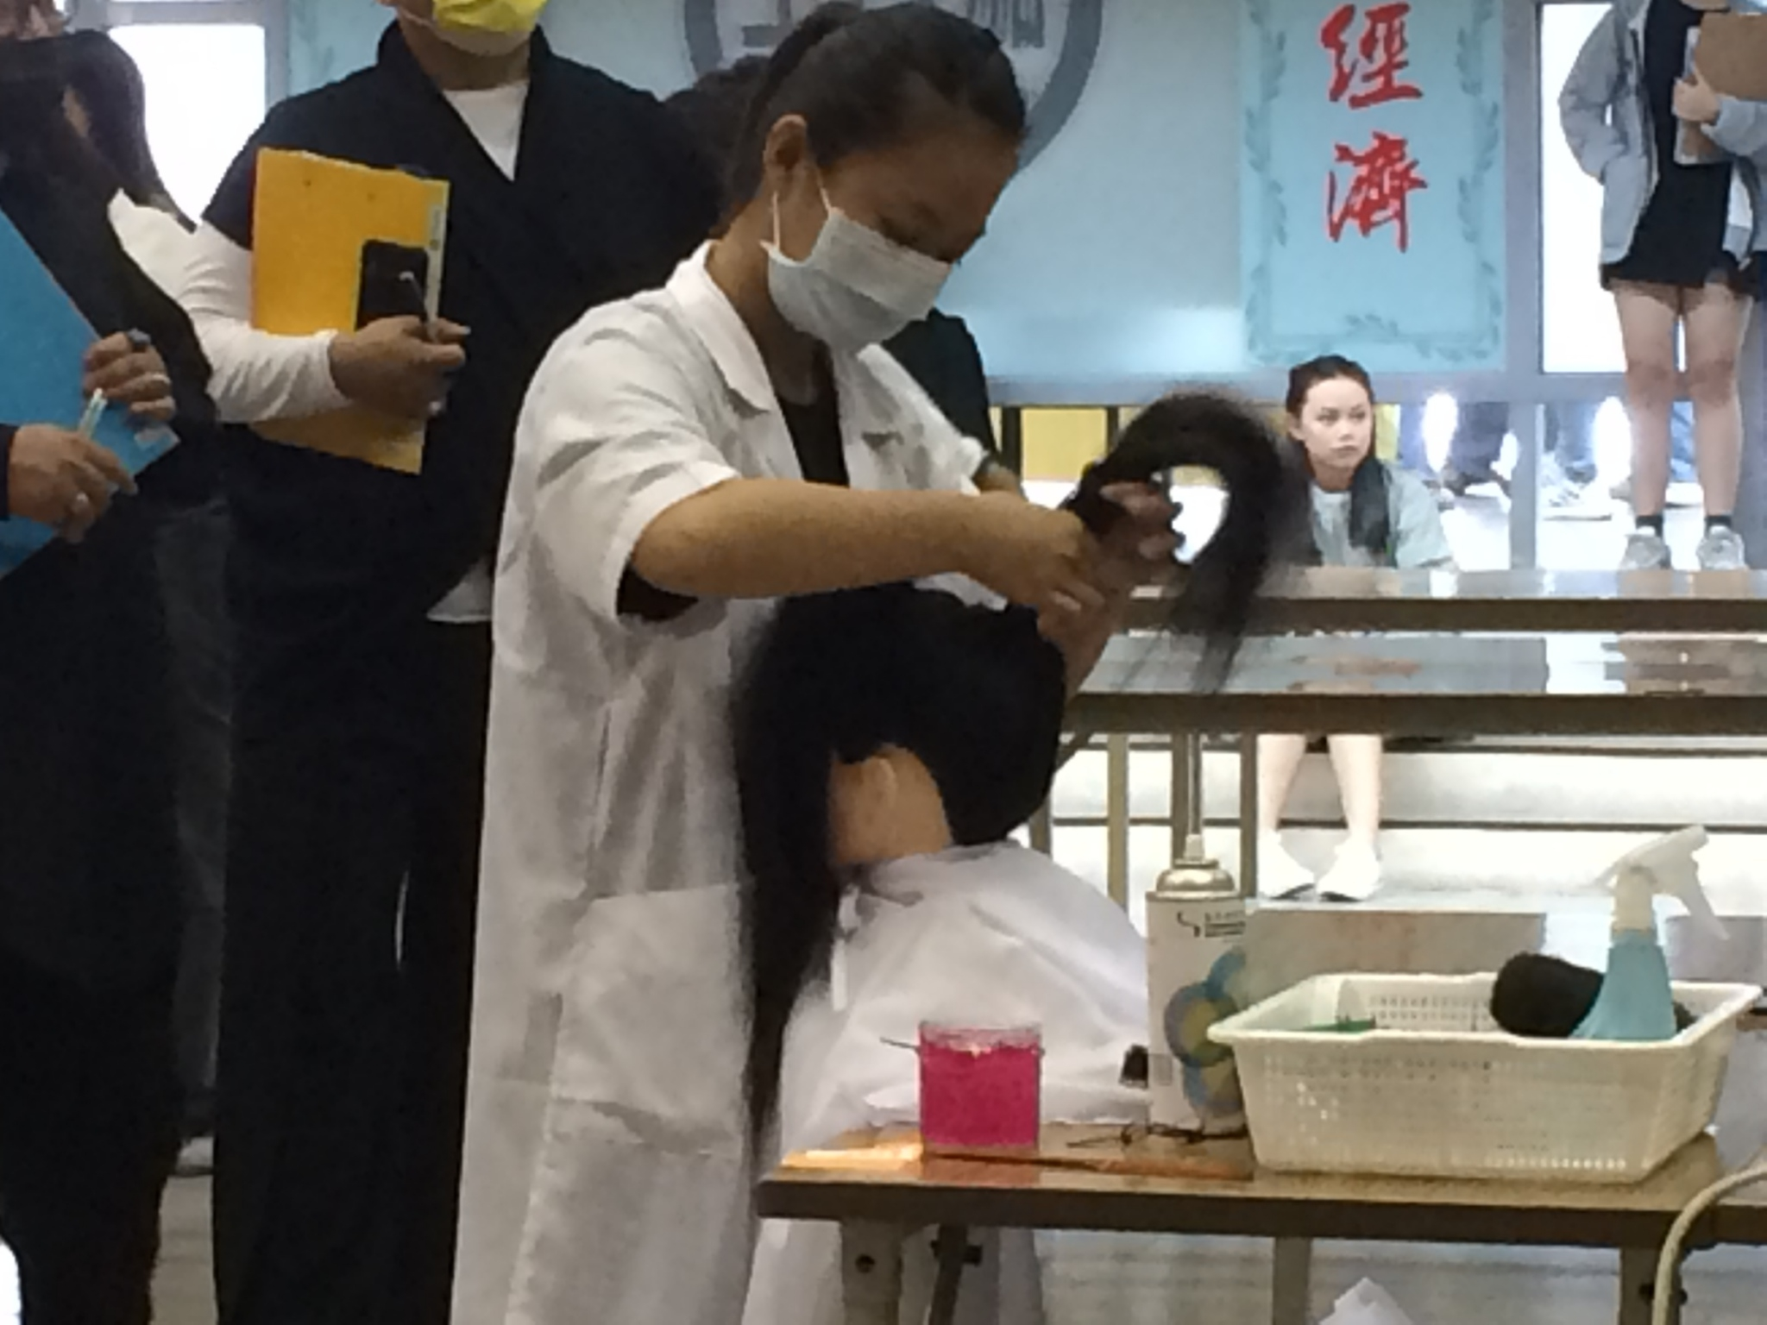 |  |  |  | 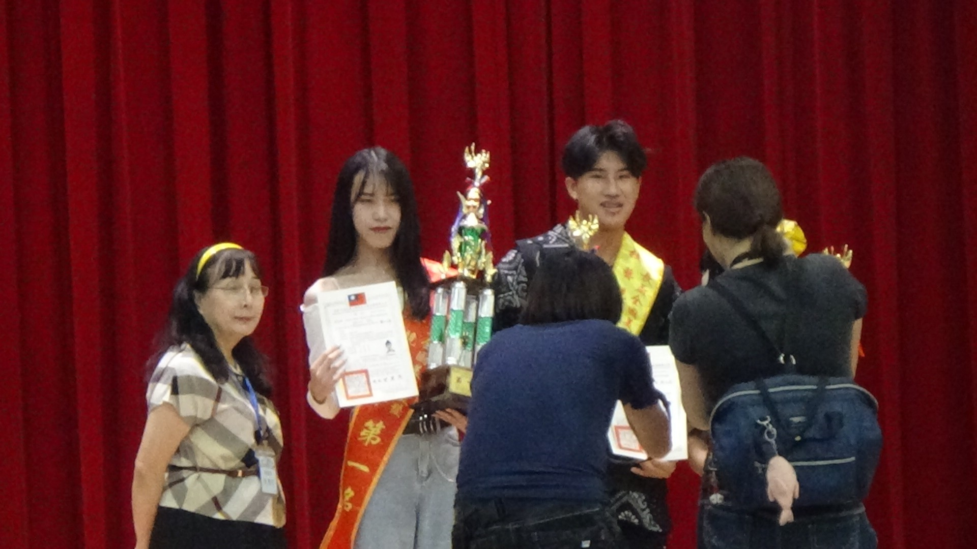
說明 | 競賽活動現場-創意編梳組競賽 |  |  | 說明 | 美容科主任獲邀擔任頒獎人

